112年3月10日餐點照片
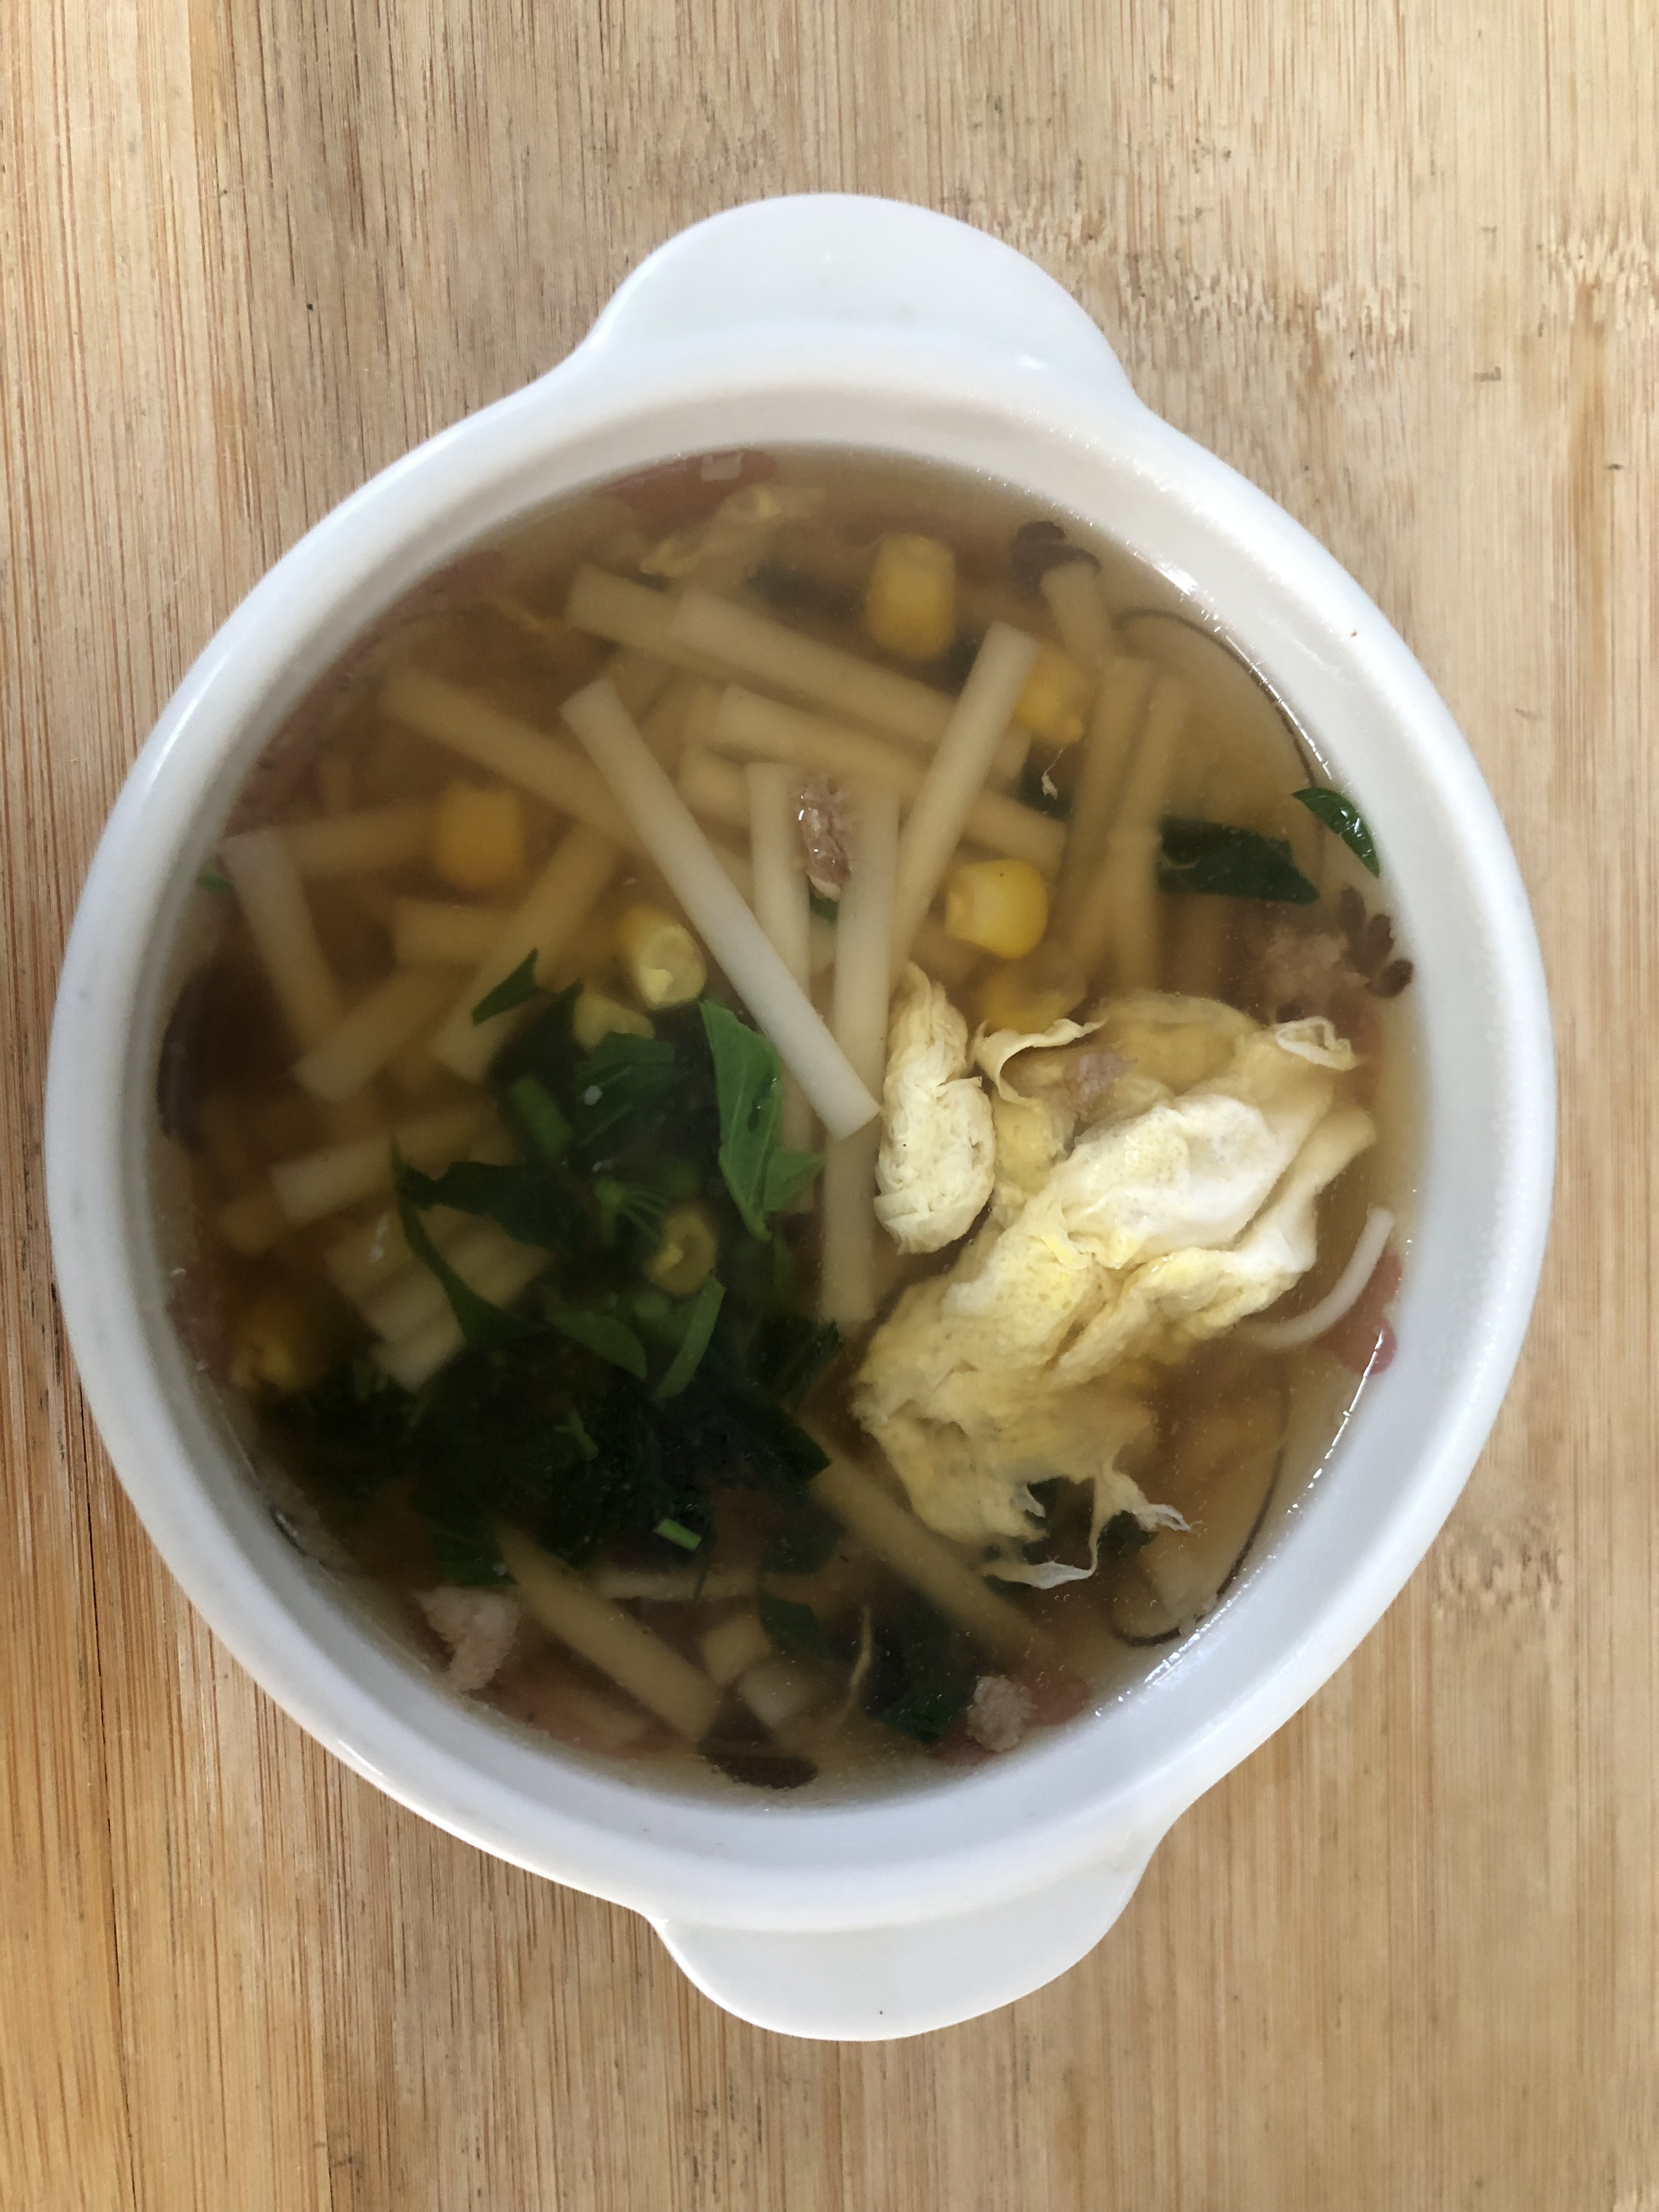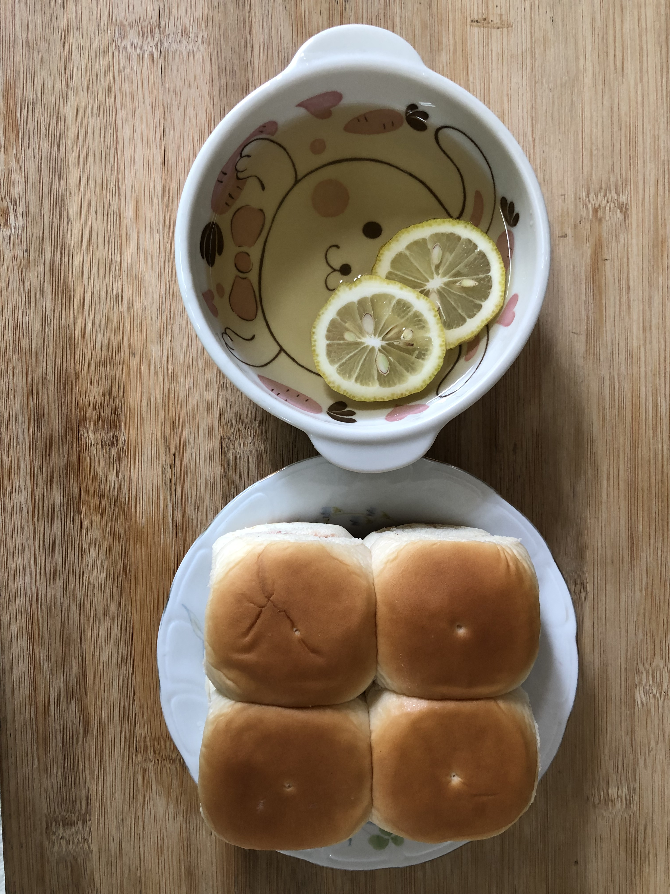
早餐(玉米芙蓉麵) 下午點心(餐包、檸檬茶)
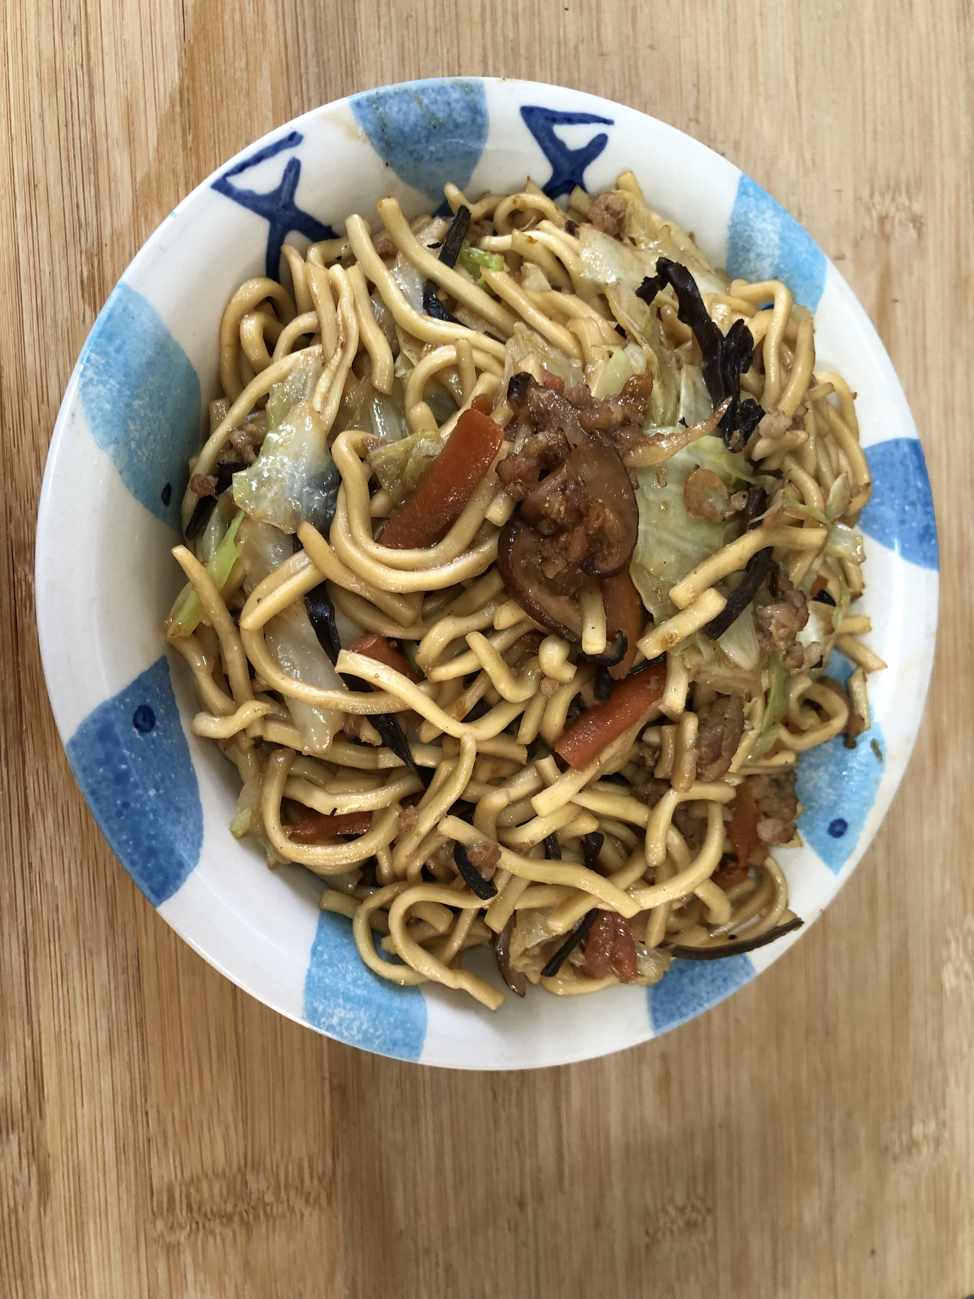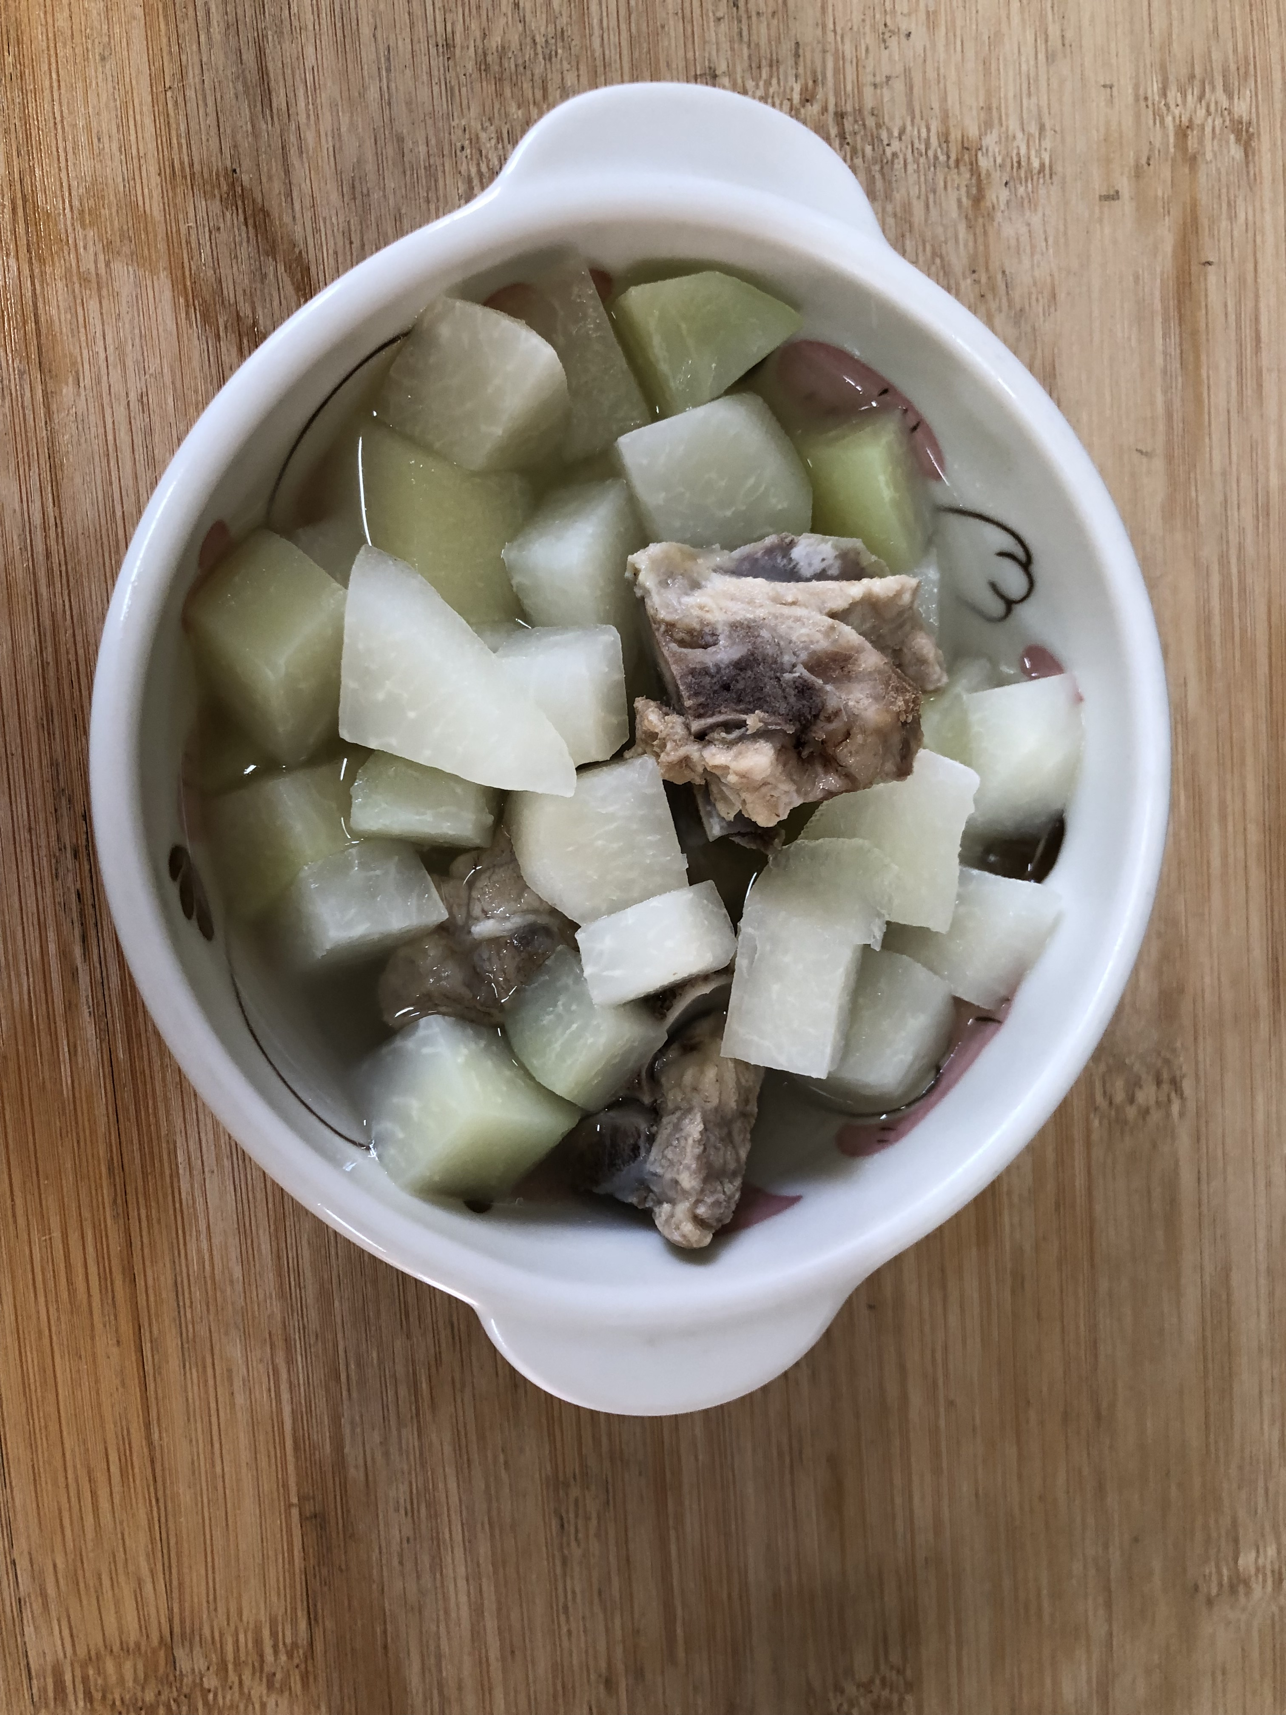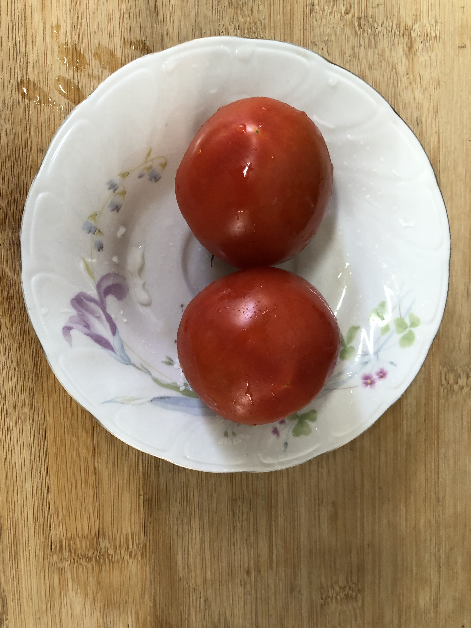
午餐(古早味香菇肉燥麵、排骨結頭菜湯、水果)

